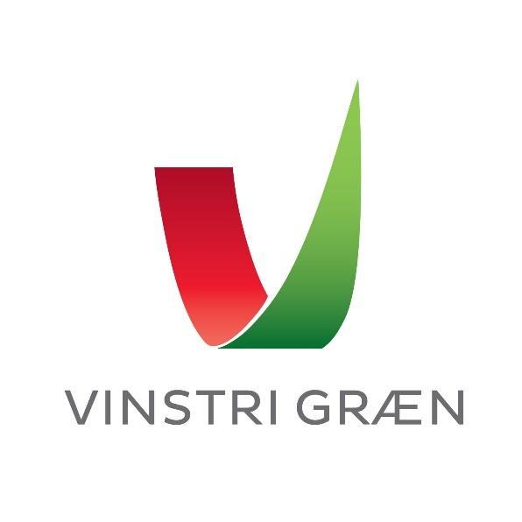
Stjórn Vinstrihreyfingarinnar - græns framboðs

Föstudagur 12. ágúst 2022

15. fundur stjórnar VG, fjarfundur

Katrín Jakobsdóttir stýrði fundi

Sóley Björk Stefánsdóttir ritaði fundargerð

Mætt eru: Katrín Jakobsdóttir, Guðmundur Ingi Guðbrandsson, Sóley Björk Stefánsdóttir, Elín Björk Jónasdóttir, Guðrún Ágústa Guðmundsdóttir, Andrés Skúlason, Sæmundur Helgason, Elva Hrönn Hjartardóttir, Álfheiður Ingadóttir, Jana Salóme Ingibjargar Jósepsdóttir, Líf Magneudóttir, Sigríður Gísladóttir, Þóra Elfa Björnsson (fulltrúi EVG)
Einnig sátu fundinn Björg Eva Erlendsdóttir, Anna Lísa Björnsdóttir, Bergþóra Benediktsdóttir, Orri Páll Jóhannsson, Gústav Adolf Bergmann Sigurbjörnsson

Fundur settur kl. 16:03

Dagskrá:

1) Samþykkt síðustu fundargerðar
Samþykkt með einni smávægilegri breytingu. Samþykkt að eftirleiðis verði þess getið í fundargerð ef stjórnarfólk kemur inn á eða yfirgefur fund á meðan á honum stendur.

2) Flokksráðsfundur
GIG kynnti dagskrá flokksráðsfundar á Ísafirði. Skráningar ganga vel 70 manns hafa nú þegar skráð sig. Sigríður Gísladóttir kynnti framsögufólk á pallborði flokksráðsfundar sem verða Eiríkur Örn Norðdahl, Dóra Hlín Gísladóttir, Bragi Thoroddsen og Svandís Svavarsdóttir. Björg Eva fór yfir praktísk mál, enn eru laus gistirými í Airbnb íbúðum.

3) Málefnastarf fyrir landsfund
KJ ræddi hugmyndir um nefndarstarf hreyfingarinnar í tengslum við samþykkt um fastanefndir sem gerð var á flokksráðsfundi 12. febrúar sl. Ber fram þá hugmynd sett verði af stað í tilraunaverkefni sem lúti að því að tengja fastanefndir við nefndarstarf Alþingis á þann hátt að nefndir séu skilgreindar í tengslum við málefni á sama hátt og þau eru skilgreind í nefndarstarfi Alþingis. Þingmenn verði þá virkir í sömu nefnd hreyfingarinnar og þeir sitja í á Alþingi.
Álfheiður Ingadóttir yfirgaf fundinn kl 16:30
Umræður um hugmyndina á jákvæðum nótum, bent á að mikilvægt sé að tengja nefndarstarfið við svæðisfélög og sveitarstjórnarráð. Formanni falið að setja fram skriflega tillögu um málið og senda í tölvupósti á stjórnarfólk og lögð fram á komandi flokksráðsfundi.
Samþykkt að skipa Orra Pál, Andrés og Líf í ritnefnd fram að flokksráðsfundi.
4) Starf stjórnar framundan
Sveitarstjórnarráð hittist í fyrsta sinn í næstu viku og skiptir með sér verkum. Stefnt á að stjórn fundi með sveitarstjórnarráði á fjarfundi síðar í haust.
fundir með þingflokki og sveitarstjórnarráði.
5) Starfsemi svæðisfélaga
KJ og GIG sögðu frá góðum fundi sem þau áttu með formönnum svæðisfélaga 11. ágúst sl. Mikilvægt að þingmenn séu duglegir að setja sig í samband við svæðisfélög þegar þau ferðast um kjördæmi. Mikilvægt að hafa fundi sem séu aðlaðandi fyrir nýja félaga, hugsanlega ekki jafn formfasta og venjan er núna. Mikilvægt að efla tengslin milli þingmanna og svæðisfélaga. Stefnt á að formaður og varaformaður eigi reglulega fundi með formönnum svæðisfélaga. Nefnt að það þurfi að láta starfið snúast meira um almenna félaga frekar en gestgjafahlutverk fyrir kjörna fulltrúa, að halda á lofti pólitískri umræðu innan svæða.
6) Fyrsti flokksráðsfundur ársins 2023
Samþykkt að halda flokksráðsfund á suðvesturhorninu 11. febrúar, t.d. í Hafnarfirði.
7) Stjórnmálin í byrjun hausts
KJ fór yfir stöðu stjórnmálanna í upphafi nýs þings. Stjórnarmeðlimir reifuðu áhyggjur af orkumálum, kjarasamningum sem framundan eru, kjörum almennings og auknum ójöfnuði í tengslum við húsnæðismarkaðinn, stöðu öryrkja og framgang loftslagsaðgerða,
Önnur mál
Orri Páll sagði frá ferð til Nuuk þar sem vinstri flokkar í Norðurlandaráði hittust og hugmynd um opinn fund á vegum VG og samstarfsflokks.

KJ velti upp hugmynd um að fá áhugaverðan erlendan gest á næsta landsfund

Guðrún Ágústa sagði frá því að stjórnmálaskóli VG um baráttu gegn fátækt er skipulagður fimmtudaginn 8. september. Fundurinn væri staðfundur en verði streymt.

Fundi slitið kl. 17:41

Næsti stjórnarfundur verður boðaður með dagskrá

